Список телефонов доверия и иных ресурсов
бесплатной экстренной психологической помощи

8-800-20000-122 | Всероссийский Телефон Доверия для детей, подростков и их родителей, находящихся в трудной жизненной ситуации | 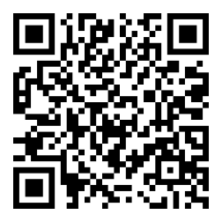
8-800-300-11-00 | Областной круглосуточный бесплатный телефон доверия и психологической помощи | 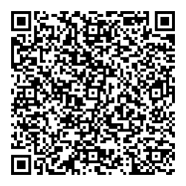
8-800-300-83-83 | Телефон психологической помощи для детей, подростков и родителей
8 (34394)5-06-07 | Служба ранней помощи ГАУ «ЦСПСиД г. Красноуфимска и Красноуфимского района» | 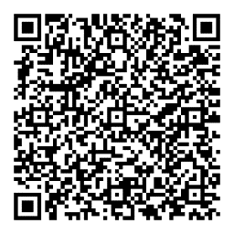
8 (343) 947-73-07 | Территориальная служба примирения КМКУ ЦППМС «Доверие» | 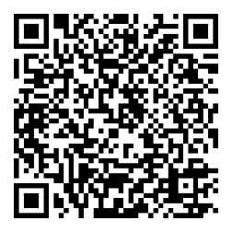
8-800-600-31-14,  8-800-101-24-11 | Горячая линия кризисной психологической помощи для детей и взрослых, ГБУ СО ЦППМСП «Ладо» | 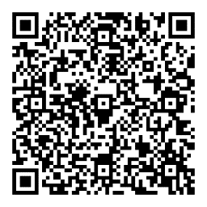
«Поговорим?» - служба психологической помощи и поддержки «Движения Первых» |  | 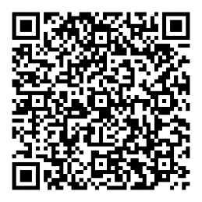
Региональный цифровой чат-помощник «Цифровой психолог» |  | 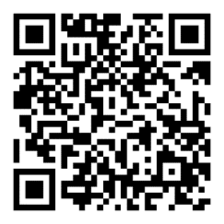
Единый федеральный Телеграм-чат медицинской психологической поддержки для семей воинов Отечества и участников СВО |  | 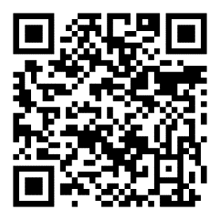
8 800 300-11-00 | Телефон доверия экстренной психологической помощи министерства здравоохранения Свердловской области для взрослых | 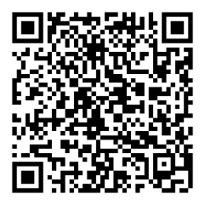
8 800 300-83-83 | Телефон доверия экстренной психологической помощи министерства здравоохранения Свердловской области для детей и подростков
8 800 3333-118 | Горячая линия ГАУЗ СО "Областной специализированный центр медико-социальной реабилитации больных наркоманией «Урал без наркотиков» | 
8 (343) 310 00 31 | Телефон доверия Центра по профилактике и борьбе со СПИДом и инфекционными заболеваниями | 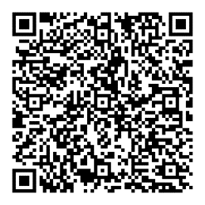
8 (343) 385-73-83 | Телефон доверия для детей, подростков и взрослых Центра социально-психологической помощи детям и молодежи «Форпост» | 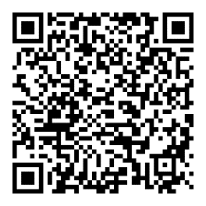
8 800 3333 118 | Телефон горячей линии «Областной Наркологической Больницы» по вопросам профилактики и лечения зависимостей | 